SIMBOLOS

BANDERA
Bandera de la Provincia

- El color blanco significa la paz entre hermanos zamorano-chinchipenses.
- El color verde significa la inmesurable flora de la Amazonía Ecuatoriana.
- El color amarillo significa la riqueza aurífera encontrada en los suelos de la provincia.

- Escudo de la Provincia
- 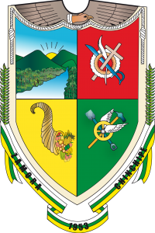
- El escudo tendrá la forma ovalada rodeada de una bordura de oro. En el interior de la bordura de la parte superior habrá un cordón Franciscano que corresponderá recordada la Orden religioso que nos protege espiritualmente inmensa labor religiosa.
- Timbrará el escudo un cóndor estilizado con las alas desplegadas simbolizando poderío, fuerza y bravura.
- En la parte inferior rodeado el escudo desde la punta hacia los costados habrá una divisa esmaltada con los colores de la provincia con el nombre de los mismos y el año de su fundación grabados en el color sobre negro.
- Como soporte del escudo llevará estilizadas tramas de olivo símbolo de la paz y hermandad entre los pueblos.

